令和８年度
吹上浜クリーン作戦
（ボランティア参加協力のお願い）

令和７年度
吹上浜クリーン作戦
（ボランティア参加協力のお願い）

回覧

吹上浜の環境美化活動の一環として、『吹上浜クリーン作戦』を開催します。
日本三大砂丘の一つであり、日本の渚百景に選ばれている吹上浜の自然や白砂青松の景勝を皆さんの手で守り続けましょう。
皆さまのご参加をお願いします。
７月11日(土)
午前７時から
(小雨決行)
７月12日(日)
午前７時から
(小雨決行)
東市来地域
日吉地域
吹上地域

７月12日(日)
午前７時から
(小雨決行)

集合場所

天昌寺海岸入口
浜田海岸入口
小野浜海岸入口
旧キャンプ村下ロータリー
吹上砂丘荘下ロータリー
入来浜駐車場
集合場所

江口蓬莱館前
集合場所

二潟海岸
下原海岸
古の山海岸
天神ヶ尾海岸
大川河口(吉利海岸側)
松山海岸

※天候不良などで実施できない場合は防災無線で当日午前６時30分にお知らせします。
なお、延期日は、東市来地域7月25日㈯、日吉・吹上地域7月26日㈰を予定しています。
- 集めるごみ袋・手袋は、各会場に用意します。
- マスク、帽子、タオル、火ばさみ、熊手（レーキ）などについては
各自でご用意ください。
- 海岸で集めたごみは、集合場所に置いてください。

美しい海を未来に
つなごう！
皆さまのご参加を
お待ちしています♪
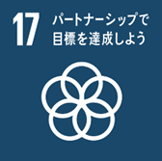
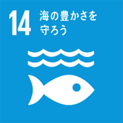






【お問い合わせ先】
日置市 市民生活課自然環境係・生活環境係

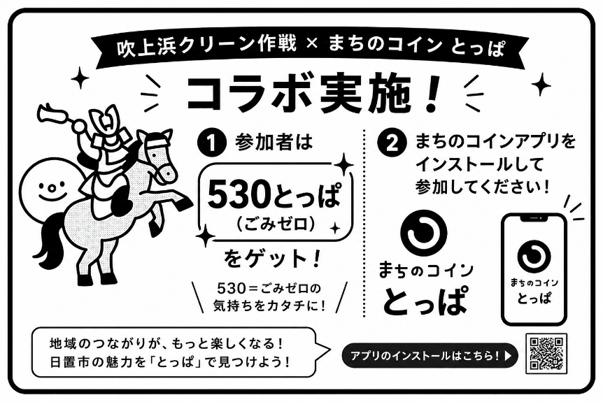
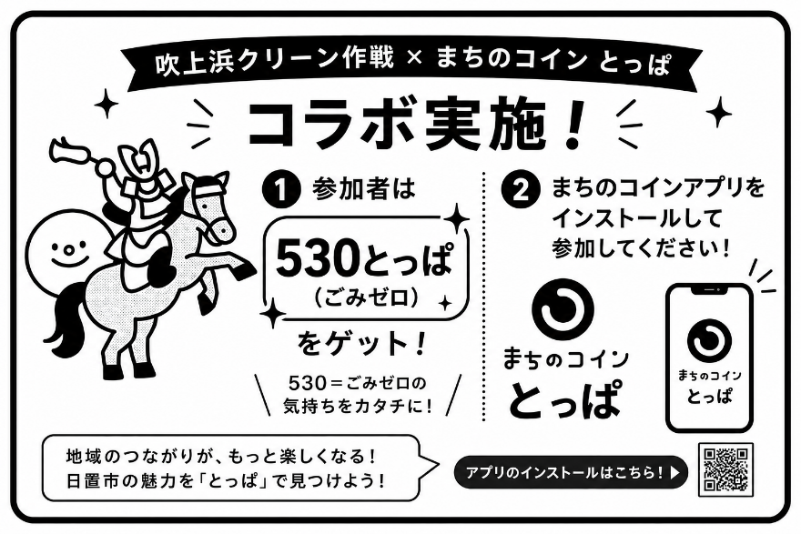

TEL ０９９-２４８-９４４８
QR
☝詳細こちら

